If your child attends an elementary or middle school, lives in the Highland View Community and needs a Chromebook for distance learning, please come to Highland View ES on

**Friday, March 27 from 1:00-4:00** for a

**Chromebook Pick Up**

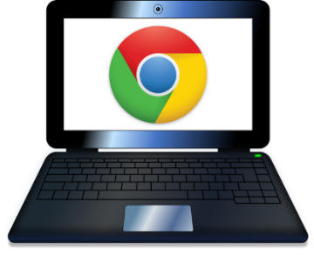

**What do you need?**

A large piece of paper with your child’s student ID that you can show through the car window or at the walk-up table.

Si su hijo asiste un Elementary School o un Middle School, vive en la comunidad de Highland View y necesita un Chromebook para la educación en casa, visite Highland View Elementary School este

**viernes 27 de marzo de 1: 00 - 4:00 para**

**Recoger un Chromebook**

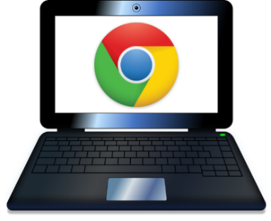

**¿Qué necesita usted?**

El número de estudiante de su hijo escrito en un papel grande que se puede mostrar desde la ventana de su carro o desde la fila para la gente que viene a pie.